INDICAÇÃO Nº 056/2026
Autora: Vereadora Polleyka Fraga
A Vereadora que a presente subscreve, no uso de suas atribuições legais e em conformidade com o Regimento Interno desta Casa de Leis, vem respeitosamente à presença de Vossa Excelência indicar ao Excelentíssimo Senhor Prefeito Municipal de Alto Araguaia–MT, Jacson Marlon Niedermeier, bem como ao Secretário Municipal de Administração Paulo Berlim Peres e aos demais órgãos competentes, que sejam adotadas as providências necessárias para a realização da manutenção preventiva e corretiva das câmeras de segurança do Programa Vigia Mais instaladas no município.
JUSTIFICATIVA
A presente Indicação fundamenta-se na necessidade de garantir o pleno funcionamento do sistema de videomonitoramento, ferramenta essencial para o fortalecimento da segurança pública, auxílio às forças policiais e prevenção de atos criminosos.
A ausência de manutenção adequada pode comprometer a eficiência do programa, deixando pontos estratégicos da cidade sem monitoramento, o que gera insegurança à população e dificulta o trabalho das autoridades competentes. Nesse sentido, torna-se indispensável a realização de manutenção preventiva e corretiva das câmeras de segurança, assegurando sua plena operação e a efetividade do Programa Vigia Mais no município.
Diante do exposto, espera-se a especial atenção do Poder Executivo Municipal para a análise e adoção das providências cabíveis.
Plenário Alba Berigo, Alto Araguaia-MT, 07 de abril de 2026.
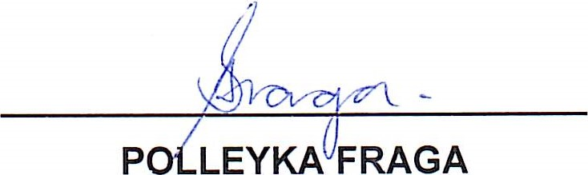

VEREADORA - UNIÃO BRASIL

